关于360浏览器清除缓存的说明
个别使用360浏览器的老师反映网络报销系统不能保存或提交等，请更换浏览器；或者清除360浏览器缓存，具体操作如下：
- 打开360浏览器，点击”工具”--选择”选项”，如图1.
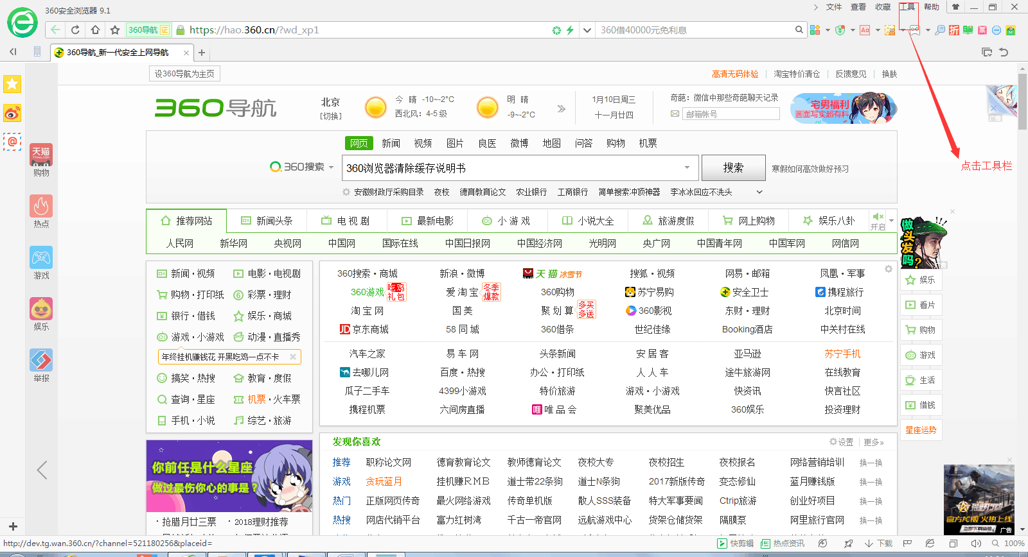
图1
- 点击”选项”后，依据图2，进行操作。
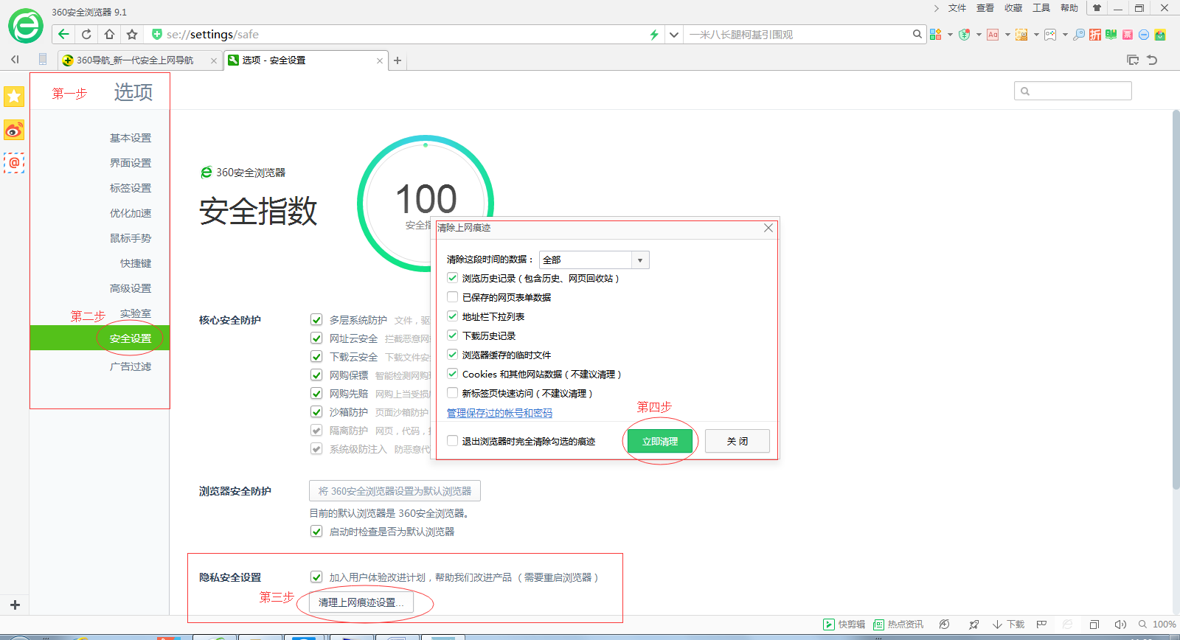
图2

